Kampkampioentje

Mol 2022

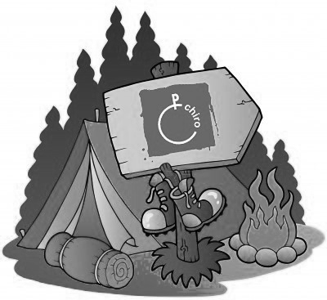

Dag Chiromeisjes!
11 juli – 21 juli

Je leest momenteel het enige echte kampkampioentje van 2022! In dit kampioentje vind je alle nodige informatie. Als je toch nog met een vraag zit, aarzel dan niet om contact op te nemen met één van de leidsters (contactgegevens staan achteraan).

Wat vind je terug in dit kampkampioentje?

Belangrijke informatie
- Waar gaan we op kamp?
- Hoeveel moeten we betalen?
- Wat moet er in onze valies?
Belangrijke data
De dagindeling
Gegevens van de leiding

BELANGRIJKE INFORMATIE

Waar gaan we op kamp?

We gaan dit jaar op kamp in Mol. De kampplaats is het gebouw van Gidsen Mol-Achterbos. Er zijn dit jaar GEEN bedden. Iedereen moet dus een luchtmatras of veldbed meebrengen. Denk eraan dat een luchtmatras plat kan gaan!
Tippers, tiptiens en aspi’s slapen dit jaar in een tent.
Indien je geen luchtmatras of veldbed hebt:
- Bij vrienden of familie vragen
- Eentje kopen
- Moest je er niet aan eentje geraken dan hebben wij ook nog enkele luchtmatrassen. Laat dit zeker weten als je hier gebruik van wil maken!

Een bezoekdag houden we niet. Het adres hieronder geven we enkel om een briefje of een kaartje te sturen, wat voor de leden (en leiding) steeds een fijne verrassing is! POSTPAKKETTEN ZIJN VERBODEN EN WORDEN PAS AFGEGEVEN OP HET EINDE VAN HET KAMP

Voornaam & achternaam
Afdeling (vb. pinkels, speelclub, kwiks, tippers,...)
Chiromeisjes Westerlo
Zelm 48
2400 Mol

Indien er een noodgeval is, kan je ons altijd bereiken op het volgende nummer: 0495/91 20 64. Je komt dan uit bij onze volwassen begeleider Marc Eykcmans. Of je kan ook bellen naar 0474 87 33 23, dan kom je terecht bij onze toekomstige volwassen begeleider Britt Schellens.

Hoeveel moeten we betalen?

Pinkels betalen €100. Speelclub, kwiks, tippers, tiptiens en (super)aspi’s betalen €140. Als er ook een zus meegaat op kamp, betaalt een pinkel €90 en een speelclub, kwik, tipper, tiptien en (super)aspi €130 (de oudste zus betaalt volle pot, alle jongere zussen betalen de verminderde prijs).
Je kan het gepaste bedrag storten op ons rekeningnummer BE42 7755 9640 7854 met vermelding van naam en groep. Wij ontvangen geen cash geld. Indien u het financieel moeilijk hebt, aarzel dan niet om ons te contacteren & dan zoeken wij samen naar een oplossing!
Denk er aan dat het kamp voor kinderen onder de 14 jaar fiscaal aftrekbaar is! Vraag je attest voor 2022 aan via onze VB. Indien je graag een dergelijk attest wenst te ontvangen stuur dan de volgende informatie door:
- Naam en voornaam van de persoon vermeld op de belastingsbrief
- Adres
- Naam van het lid
- Geboortedatum van het lid

Wat moet er allemaal in onze valies?
- Veldbed of luchtmatras (leden die in een tent slapen, nemen best een lage luchtmatras mee)
- Eventueel pomp voor luchtmatras
- Kussen met kussensloop
- Slaapzak
- Hoeslaken
- Ondergoed
- Kousen
- Pantoffels
- Pyjama
- Knuffelbeer
- Linnenzak voor de vuile was
- Washandjes, handdoeken
- Toiletgerief: kam, tandenborstel, tandpasta, zeep, shampoo,
zonnecrème,...
- Eventueel maandverband
- Grote badhanddoek voor waterspelletjes
- Badpak/bikini, badmuts
- Doopkleren: kleren die weg mogen
- Shorten
- T-shirten
- Lange broek(en)
- Warme trui
- Stevige wandel – en speelschoenen
- Papieren zakdoeken
- Regenjas
- Rugzak
- Drinkbus
- Pet of hoofddeksel
- Strips of leesboeken om tijdens de platte rust te lezen
- Briefpapier, schrijfgerief, adressen en eventueel enveloppen en postzegels. Voor de pinkels en speelclub is het erg handig en tijdbesparend als hun enveloppen reeds voorzien zijn van een adres!
Op kamp kan je ook postzegels (80 cent), enveloppen (10 cent) en supermooie chirokaartjes (50 cent) kopen.
- 2 keukenhanddoeken met je naam op
- Identiteitskaart, die houd je bij de hand als we vertrekken. De leidsters zullen ze dan ophalen en goed bijhouden.
- Snoep: iedereen mag een beetje snoep meebrengen. De eerste dag wordt al het snoep per afdeling in een snoepton gestopt. Het snoep wordt dus gedeeld met de andere kinderen van de afdeling. Houd er rekening mee dat snoep snel gaat plakken, breng dus aub geen snoepjes mee waar geen papiertje rond zit!
- GSM’s zijn niet toegelaten op kamp. Tippers, tiptiens en (super)aspi’s leveren hun GSM in bij het begin van het kamp. Zij krijgen deze dagelijks gedurende een korte periode terug. Indien zij hun GSM niet afgeven bij het begin van het kamp & de leiding betrapt hen met de GSM, wordt deze afgenomen en op het einde van het kamp teruggegeven. GSM’s bij pinkels, speelclub & kwiks worden sowieso afgenomen! Denk eraan dat je je GSM meebrengt op eigen risico! Wij zijn niet verantwoordelijk voor schade!
- Zakgeld: hoeveel hangt af van je afdeling:
  - Pinkels: € 6
  - Speelclub: € 8
  - Kwiks: € 10
  - Tippers: € 15
  - Tiptiens: € 20
  - (Super)aspi’s: € 25
→ Denk eraan dat je voor postzegels, kaartjes en enveloppen extra centjes bovenop het zakgeld nodig hebt!

Je chiro-uniform doe je aan bij het vertrek!

Zorg ervoor dat je naam overal duidelijk in staat. Elk jaar weer blijven we met verloren voorwerpen zitten waar geen naam in staat. Zeker doen bij onderkleding, washandjes, handdoeken & chirokleren!

Graag alles in stevige zakken of valiezen. Geef je spullen niet in plastieken zakken mee, want die scheuren! Zorg er ook voor de je dochter haar eigen spullen gemakkelijk kan dragen (dus geen 5 verschillende of reusachtige valiezen).
Hang aan de buitenkant van je valies of reiszak je naam en afdeling. Zo kunnen de leidsters hem al meteen op de juiste plaats zetten.

BELANGRIJKE DATA

Het kamp gaat weer door van 11 tot 21 juli!

Zondag 11 juli: We vertrekken op kamp!
Tippers, tiptiens en (super)aspi’s gaan met de fiets. Het uur van vertrek wordt meegedeeld door hun leiding. Valiezen van tippers, tiptiens en (super)aspi’s mogen op de camion om 11u of kunnen worden gebracht naar de kampplaats tussen 15u30 en 16u.

Speelclub en kwiks worden gebracht met de auto en worden om 16u op de kampplaats verwacht.
Valiezen mogen op de camion of breng je zelf mee.

Een routebeschrijving kunnen jullie altijd vinden op www.mappy.be. Wanneer u de kampplaats nadert, zullen er pijlen hangen met ‘Chiro Kreato’.

Donderdag 16 juli: Pinkels worden door hun ouders gebracht naar de kampplaats. Een routebeschrijving kunnen jullie altijd vinden op www.mappy.be. We verwachten de pinkels om 14u op de kampplaats. Wanneer u de kampplaats nadert, zullen er pijlen hangen met ‘Chiro Kreato’.

Dinsdag 21 juli: De laatste dag van het kamp! Alle leden worden door hun ouders met de auto opgehaald om 11u.

Een routebeschrijving kunnen jullie altijd vinden op www.mappy.be. Wanneer u de kampplaats nadert, zullen er pijlen hangen met ‘Chiro Kreato’.
Fietsen kan u best zelf mee naar huis nemen. Is dit niet mogelijk? Geen probleem! Dan kan deze mee met de camion. Een uur om de fiets op te halen wordt dan nog meegedeeld.

DAGINDELING

We kunnen natuurlijk nog niet verklappen wat voor leuke dingen we allemaal gaan doen op kamp, maar we kunnen wel de dagindeling geven, zo hebben jullie toch een idee van hoe onze dag eruit ziet:

8u00 opstaan
8u30 opening
8u45 ontbijt en diensten
10u00 voormiddagactiviteit
12u00 middageten
13u00 platte rust
14u00 namiddagactiviteit
16u00 vieruurtje
18u00 avondeten
19u30 slot + toneeltje en avondactiviteit
20u30 slapengaan pinkels
21u00 slapengaan speelclub
21u30 slapengaan kwiks
22u00 slapengaan tippers
22u30 slapengaan tiptiens
23u00 slapengaan aspi’s

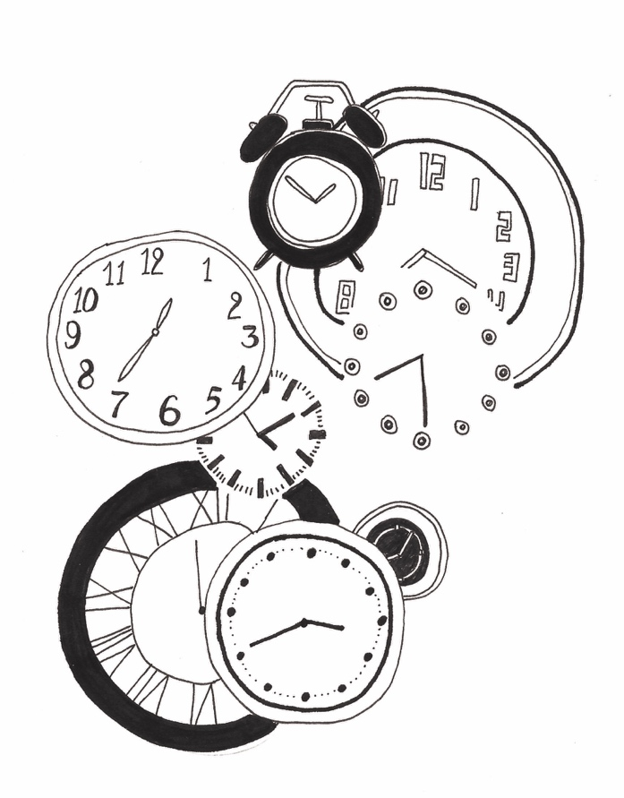
LEIDING

Moesten er toch nog vragen zijn in verband met het kamp, aarzel dan niet om contact op te nemen met één van de leidsters. Hier zijn ze nog eens allemaal op een rijtje.

Pinkels
Luka Croonenborghs  Spoorwegstraat 2, 2260 Westerlo  0470 58 50 81  Luka.croonenborghs@gmail.com | Kato Spruyt  Overwijs 7, 2260 Westerlo  0468 23 06 86  Katospruyt@hotmail.com
Speelclub
Caro Eyckmans  Guldensporenlaan 94, 2260 Westerlo  0494 25 36 15  Caro.eyckmans@gmail.com | Hebe Van Bel  Boerenkrijglaan 33  0478 32 12 70  Hebevbel@hotmail.com
Merel Vanschoubroek
Baksveld 38, 2260 Westerlo
0477 76 93 45
Merel.vanschoubroek@gmail.com

Kwiks
Ashley Stynen  Stelen 16, 2440 Geel  0499 16 63 84  Ashleystynen@telenet.be  Manon Moers  Vijfhuizenstraat 27, 2260 Westerlo  0468 10 11 44  Manon.moers@telenet.be | Fleur Hendrickx  Smallerijt 22, 2440 Geel  0492 77 59 16  Hendrickxfleur@hotmail.com
Tippers
Araba Morgan  Doelstraat 63, 2260 Westerlo  0465 61 04 14  Arabake3@hotmail.com | Lien Backx  Berglaan 49, 2230 Herselt  0479 79 10 51  Lienbackx75@gmail.com
Marthe Vanschoubroek
Baksveld 38, 2260 Westerlo
0492 57 75 82
Marthe.vanschoubroek@telenet.be
Tiptiens
Emma Vissers  Boerenkrijglaan 44, 2260 Westerlo  0479 46 60 90  Emma.vissers17@gmail.com  Louise Van Meensel  Goorakker 30, 2260 Westerlo  0471 88 95 77  Louise.vanmeensel@icloud.com | Thais Peeters  Doelstraat 3, 2260 Westerlo  0489 61 57 34  Thaispeeters2002@gmail.com
Aspi’s
Hayley Van Menxel  Langstraat 120, 2260 Westerlo  0496 40 25 66  Hayleyvanmenxel@gmail.com | Ansje Vermeulen  Spikdorenveld 20, 2260 Westerlo  0473 31 20 60  Ansje.vermeulen@hotmail.com
Superaspi’s  Helena Aerts  Guldensporenlaan 91, 2260 Westerlo  0477 34 37 09  Helena_aerts@icloud.com | Kaat Verbist  Berglaan 55_1, 2230 Herselt  0477 08 54 61  Kaat.v1@hotmail.be
Volwassen begeleider
Marc Eyckmans  Guldensporenlaan 94, 2260 Westerlo  0495 91 20 64  Marc.eyckmans@gmail.com | Britt Schellens  Bistplein 16, 2260 Westerlo  0474 87 33 23  Schellensbritt@msn.com
Groepsleidsters
Luka Croonenborghs
Kato Spruyt
Hayley Van Menxel

